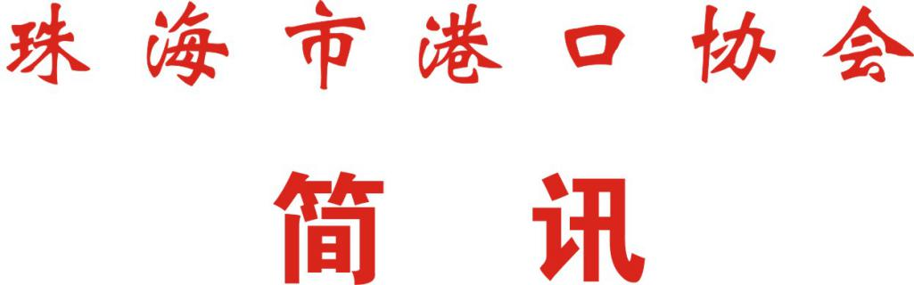

第57期
珠海市港口协会秘书处 2020年11月11日

珠海市交通运输局（港口管理局）2020年
港口安全生产培训班成功举办

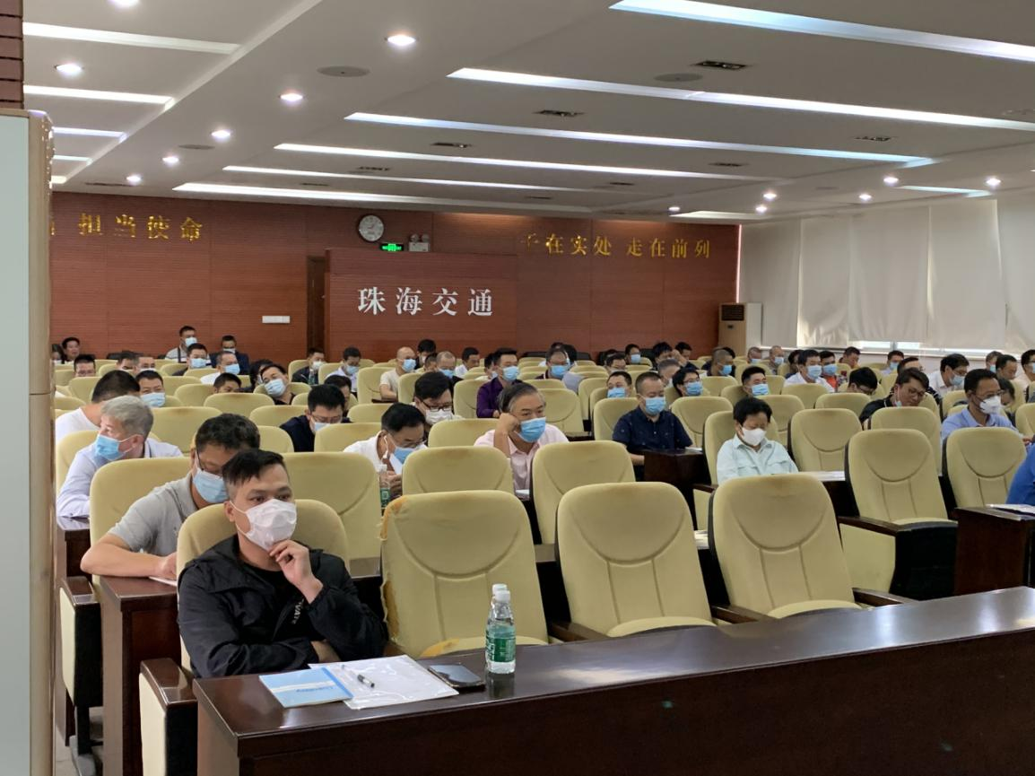
为进一步贯彻落实习近平总书记安全发展理论和关于加强安全生产的重要批示精神，提高港口企业从业人员安全生产知识能力和管理水平，推动珠海平安港口建设。珠海市港口协会（以下简称“我协会”）积极协助珠海市交通运输局（港口管理局）于11月10日-11日举办了为期两天的2020年港口安全生产培训。市交通运输局（港口管理局）总工程师/副局长黄亚东、调研员周进碧、港口危货管理科科长颜永宁、主任科员戴振武，局坐班专家刘寿杞，我协会常务副会长、秘书长蔡德林同志，局各科室职员以及各港口企业的主要负责人、分管安全工作负责人及安全生产管理人员代表共计114人参加培训。
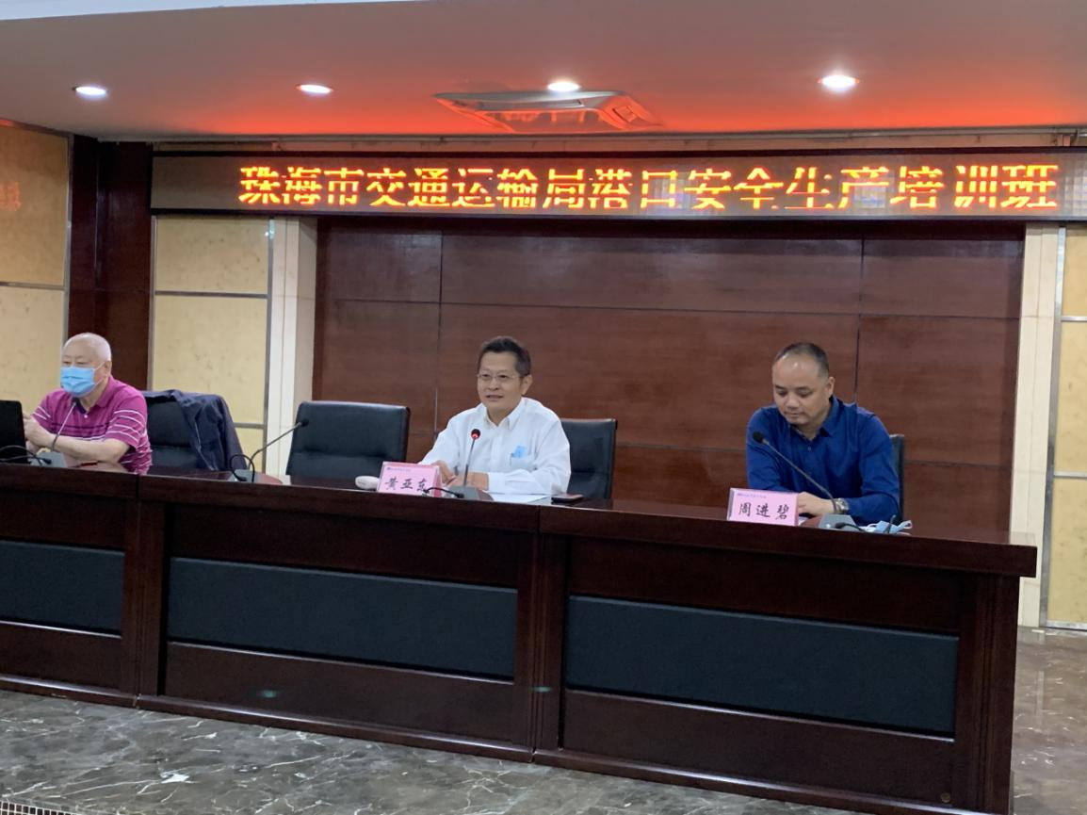
开班仪式由周进碧调研员主持，黄亚东副局长为开班仪式致辞。黄亚东副局长合我市港口安全生产的实际需要及有关的安全生产工作案例，强调了安全培训的重要意义。要求各位学员认真听课并做好笔记，以通过本次培训强化安全意识，提高贯彻“安全第一，预防为主”方针的自觉性，提高发现隐患、消除隐患、预防事故的能力，切实落实安全生产主体责任，做好安全工作，全面提升我市港口行业安全生产管理水平。
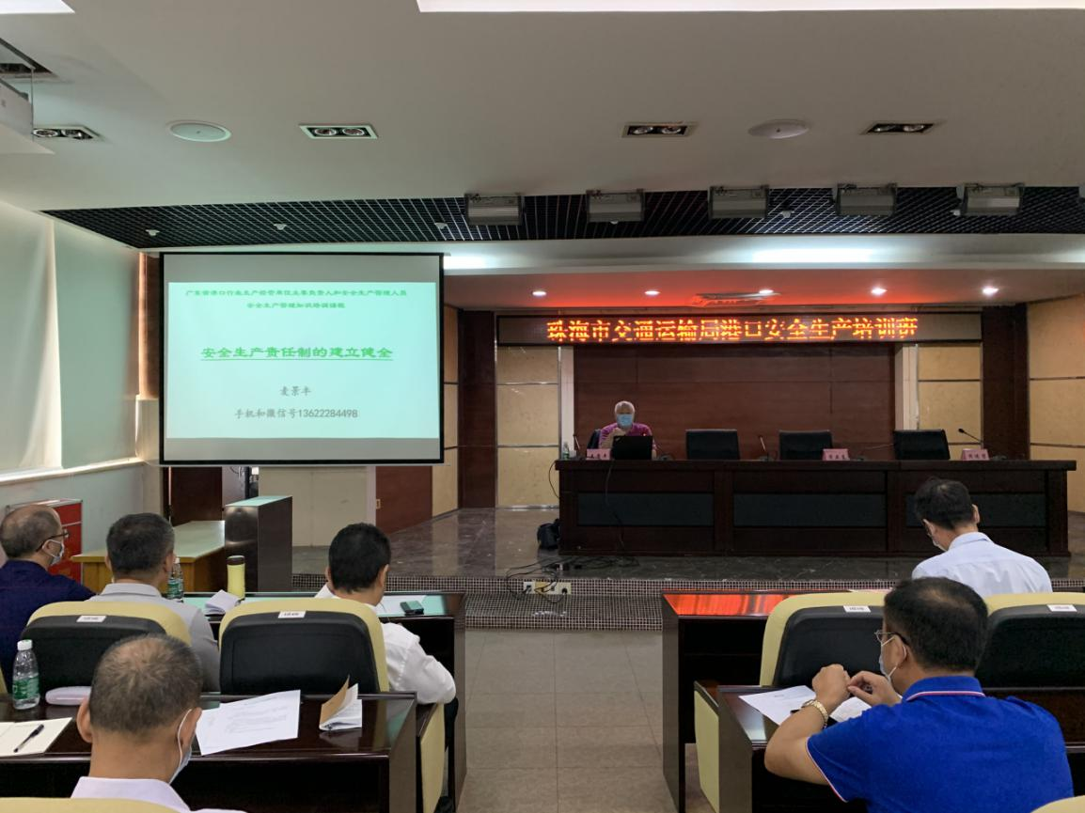
本次培训班邀请了广东省安全生产专家库资深专家、原广州港务局安全质量处处长麦景丰授课。本次培训班的培训内容分为两个部分。一是港口行业生产经营单位安全生产责任制的建立健全。麦老师围绕“为什么建立”、“加强工作的意义”、“谁建立”、“建立的原则”等八个方面展开讲解，并强调了建立健全安全生产责任制的重要意义。二是港口行业生产经营单位安全生产管理制度和操作规程的建立、健全。麦老师向各位参训学员阐述了建立健全安全生产管理制度、造作规程的意义以及如何评估、修订等方面。麦老师再次强调安全生产责任和制度的重要性，提醒各港口企业负责人及相关安全生产管理人员重视安全生产责任及制度，并将安全生产管理工作落实到位。
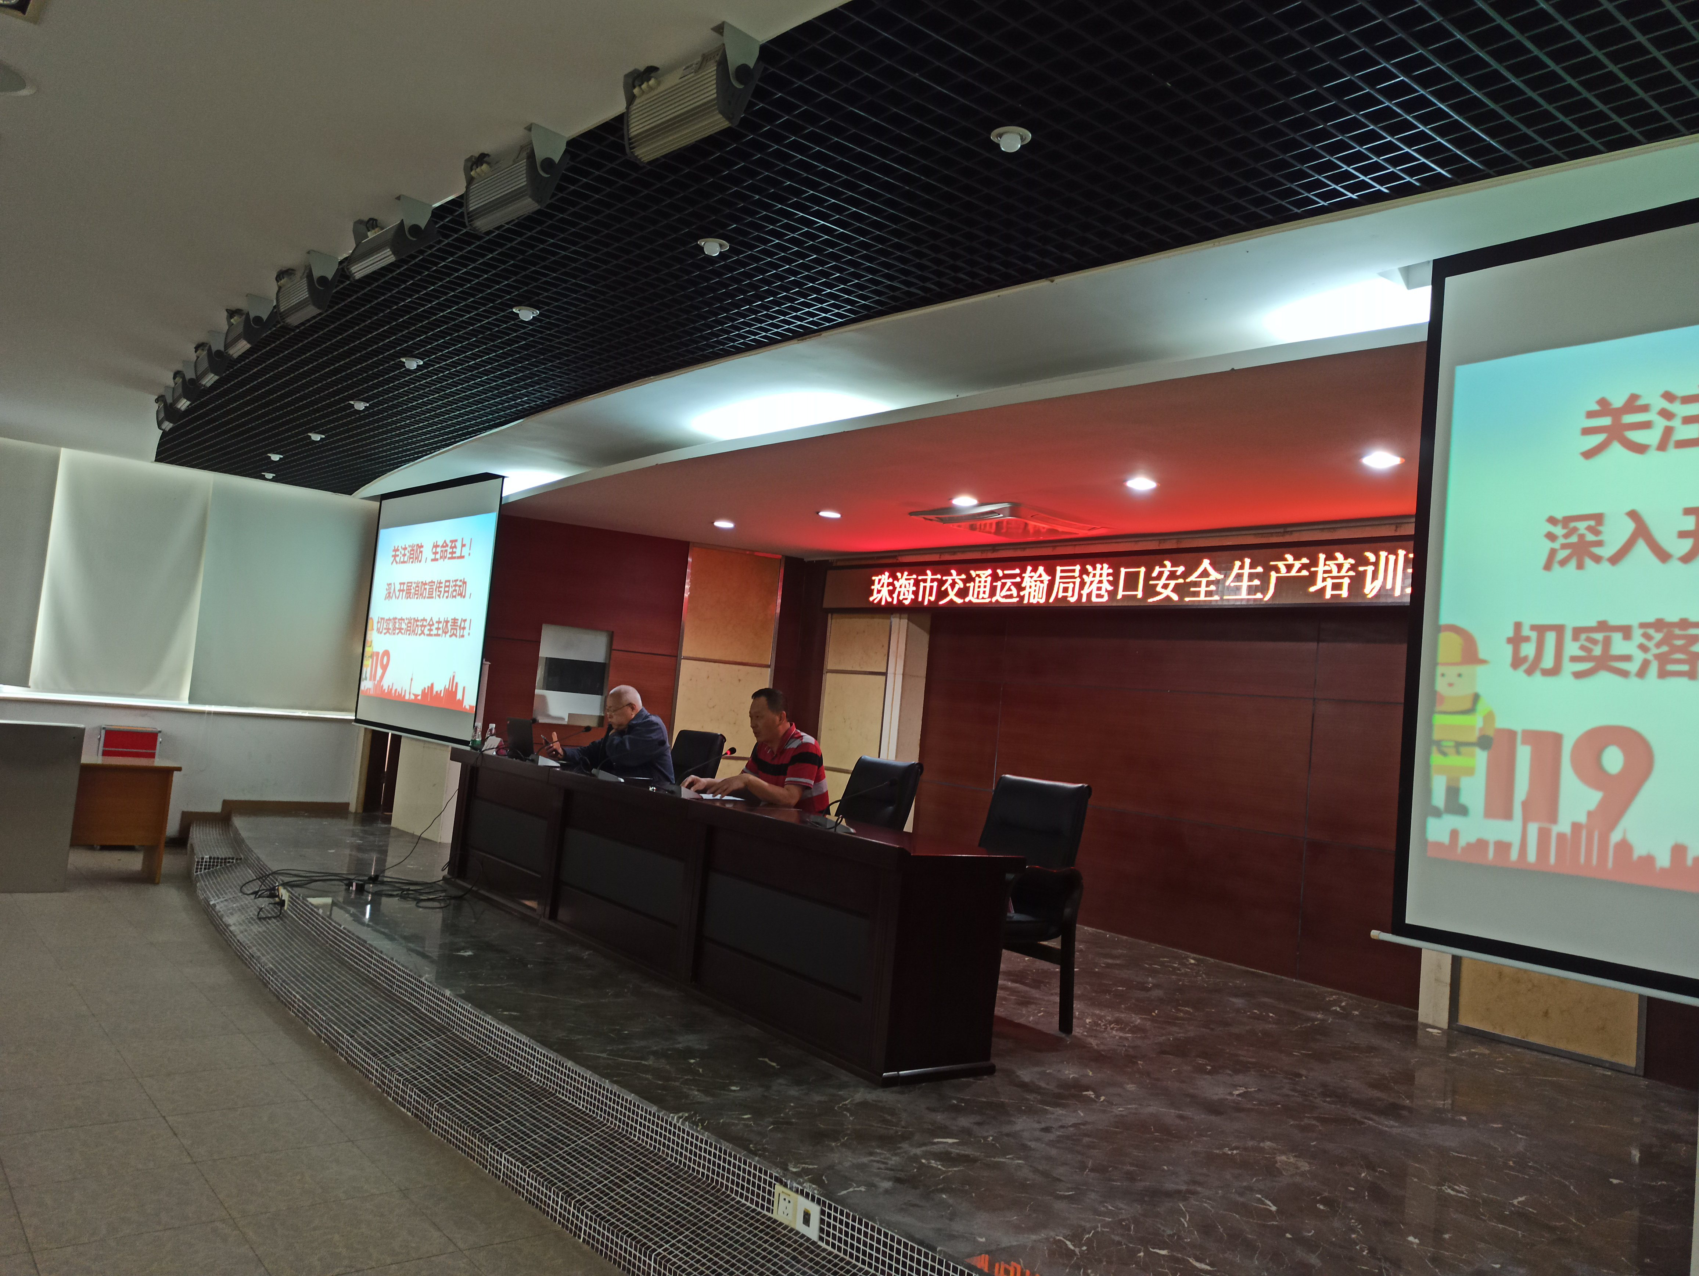
培训会议上，市港口管理局坐班专家刘寿杞向各位参会人员传达《珠海市消防安全委员会办公室关于加强2020年“119”消防宣传月活动工作的通知》精神，并对各港口企业开展消防宣传月活动提出几点要求：一是各企业要认真做好消防安全月宣传教育。二是各单位要认真组织开展丰富多彩的消防安全活动，积极开展消防安全演练、消防安全培训、消防安全知识竞赛和技能比武等活动。三是各单位应组织开展全面的消防安全隐患排查，切实消除各类消防安全隐患。
安全隐患是动态变化的，但制度、责任是必须明确的，举办这次安全生产培训班，就是要进一步强化港口企业从业人员的安全意识，提高港口企业从业人员安全生产知识能力和管理水平。同时，也要求各港口企业切实落实消防安全主体责任，做好各项消防安全工作，防范各类事故发生，共同创建平安港口！

